Laboratorio Integrador DDL DML
Creación de tablas
Ejercicio #1
• Crear la tabla alumnos con la siguiente estructura:
alumnoID Integer y clave primaria
nombre varchar(50)
apellido varchar(50)
telefono varchar(30)
email varchar(100)
fechaNac date
saldo flota
edad smallint
• Utilizar DDL para su creación
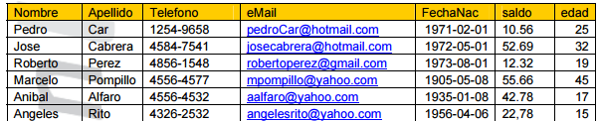

Comando INSERT
Ejercicio #1
• Insertar en la tabla alumnos los siguentes alumnos:
Comando SELECT
Ejercicio #1
• Seleccionar todos los alumnos
Ejercicio #2
• Seleccionar el alumno que tenga como identificar el numero 3
• Seleccionar el alumno que tenga como identificar el numero 3 y 5
• Seleccionar el alumno que tenga como identificar el numero 3 o 5
Ejercicio #3
• Utilización de la clausula LIKE y los %
• Seleccionar los alumnos que contengan “erez” en su apellido
• Consultar todos los alumnos que tengan cuenta de gmail
Ejercicio #4
• Consultar todos los alumnos cuyo numero este comprendido entre 3 y 6
• Consultar todos los alumnos cuyo numero este comprendido dentro de la
siguiente lista: 1, 3 , 4 , 8
Comando DELETE
Ejercicio #1
• Eliminar al alumno “Jose Cabrera”
Ejerrcicio #2
• Eliminar los alumnos que tengan como apellido a “Perez”
Comando UPDATE
Ejerrcicio #1
• Actualizar el mail actual de Pedro Car por “pedrito@car.com” y su telefono por
“2020-45896”
• Incrementar los saldos en un 10 %
• Decrementar los saldos en un 15 % de aquellos alumnos que sean menores de
edad

